Блок 7. Работа с отчетностью
Только для АУП и выше
В этом модуле два раздела. Выбери тот, который нужен сейчас, или изучай по порядку.
Сделать ветвления на 2 кнопки
🔘 Отчёты по комплементам и заменам блюд
Списания в PLS, Аксапте, детализация ДОБРО и комплементы в KingPos — чтобы видеть причины жалоб и корректировать работу команды.
🔘 Индекс Гостемании
Средняя оценка Гостя в мобильном приложении по чистоте, скорости, вежливости, точности, вкусу и температуре — чтобы понимать общий уровень сервиса.

В отчеты по комплементам и заменам сделать ветвление на 4 блока:
🔘 Отчёт по списанию в PLS
Оперативно показывает, какие блюда списаны по причине «ДОБРО: замена по жалобе Гостя» за смену. Помогает заметить рост замен в конкретный час и сразу отреагировать на ситуацию.
🔘 Акт о списании товаров в Аксапте
Детализация всех списаний за любой прошедший день, в том числе и по причине «ДОБРО: замена по жалобе Гостя». Помогает увидеть, по каким дням и сменам чаще происходят замены блюд.
🔘 Детализация «Списание блюд по причине ДОБРО»
Полная выгрузка каждого списания по причине «ДОБРО: замена по жалобе Гостя» (дата, время, блюдо, количество, себестоимость). Помогает увидеть, какие блюда чаще всего возвращают, и найти корневую причину: рецептура, качество поставки, оборудование.
Приходит на почту ресторанов, ТУ, ОД, ИД в отчете Индекс Гостемании, каждый понедельник. А также на почту ТУ, ОД, ИД совместно с отчетом по комплементам, раз в 2 недели.

🔘 Отчёт по комплементам (KingPos)
Количество комплементов, причины, кто пробил, время — помогает оценить активность команды и работу с обратной связью.

🔘 Отчёт по комплементам (рассылка на почту для ТУ, ОД, ИД)
Содержит агрегированные данные: количество комплементов в штуках и рублях по месяцам, динамику выдачи, частые причины, самые популярные блюда, сотрудников и время выдачи — помогает оценить активность команды и работу с обратной связью. Также включает детализацию в таблице, топ ресторанов по количеству выданных комплементов и список ресторанов, которые комплементы не используют.

1. Отчёт по списанию в PLS
Для чего – оперативно видеть списания по причине «ДОБРО: замена по жалобе Гостя» за сегодня.
Как использовать – отслеживать всплески замен, какие блюда чаще списываются, проверять качество и работу кухни в моменте.
Помогает – исправить проблему в тот же день, находить «узкие места».
Как найти: PLS → вкладка «Списание» → «Потери на производстве» → «Печать отчёта».
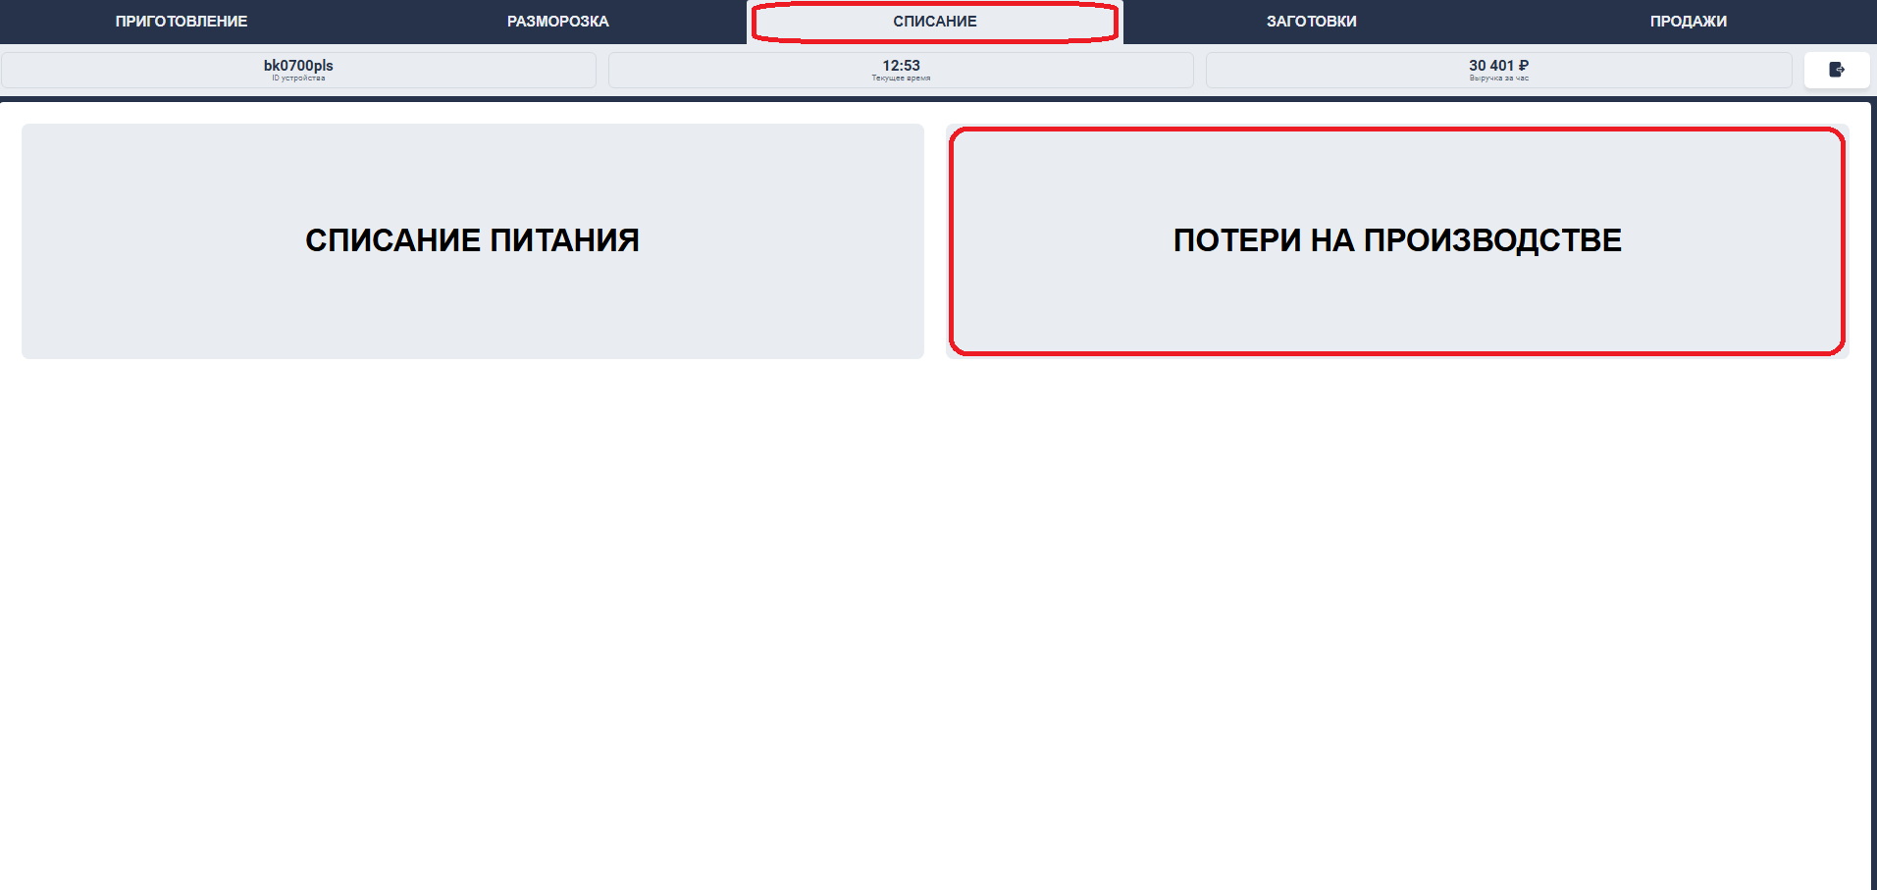
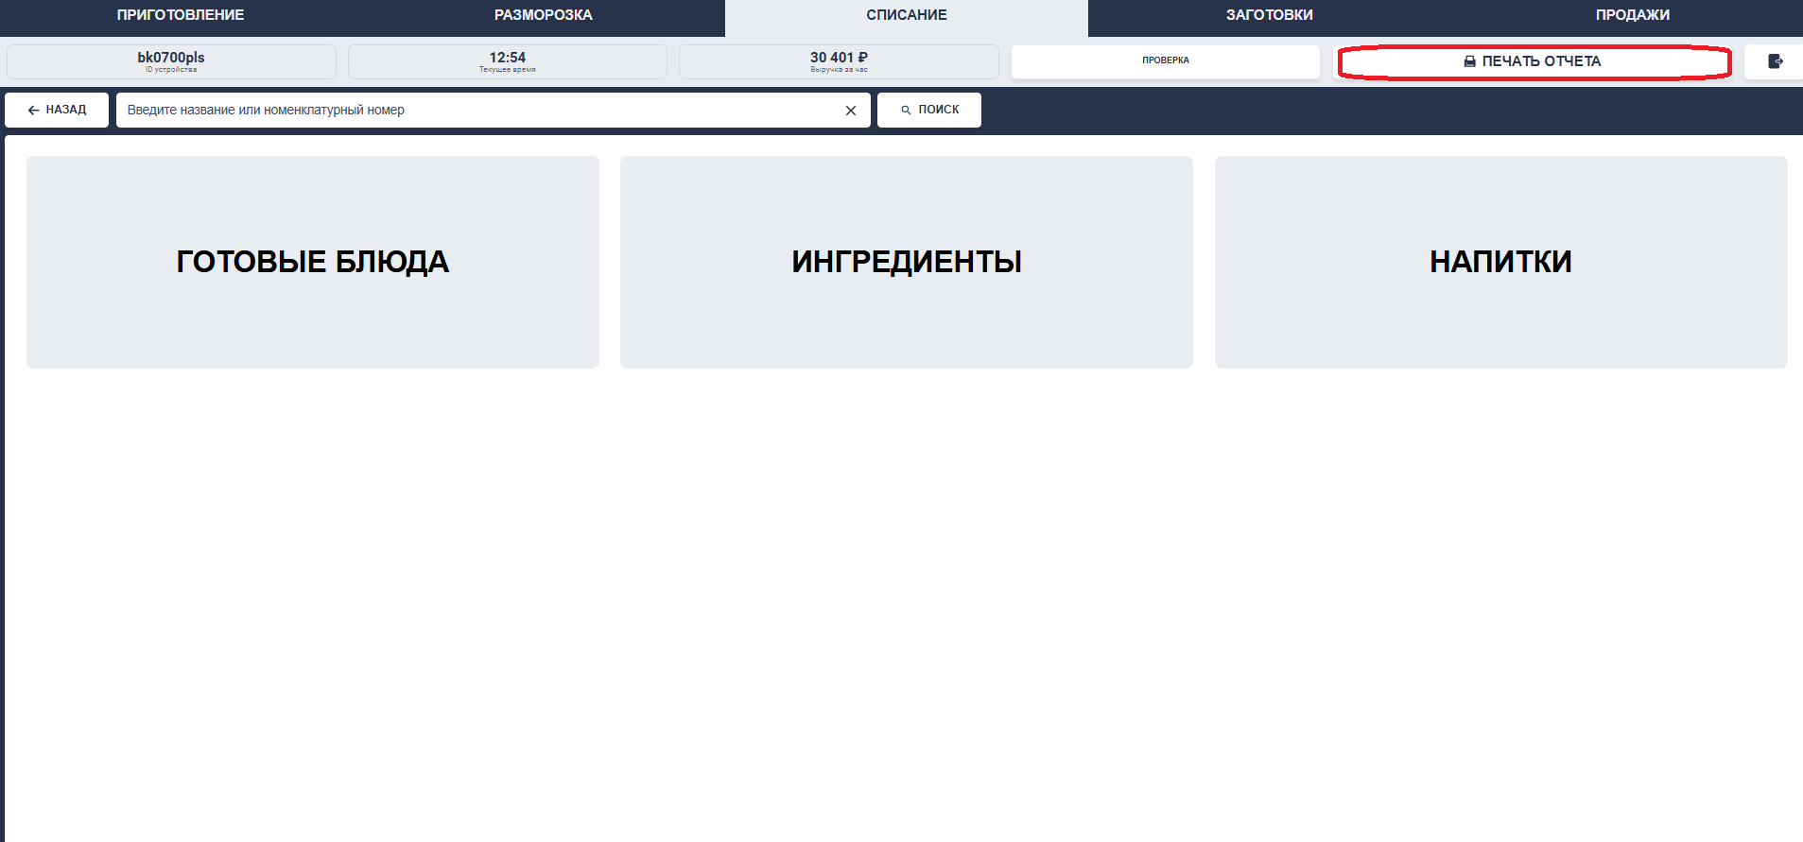
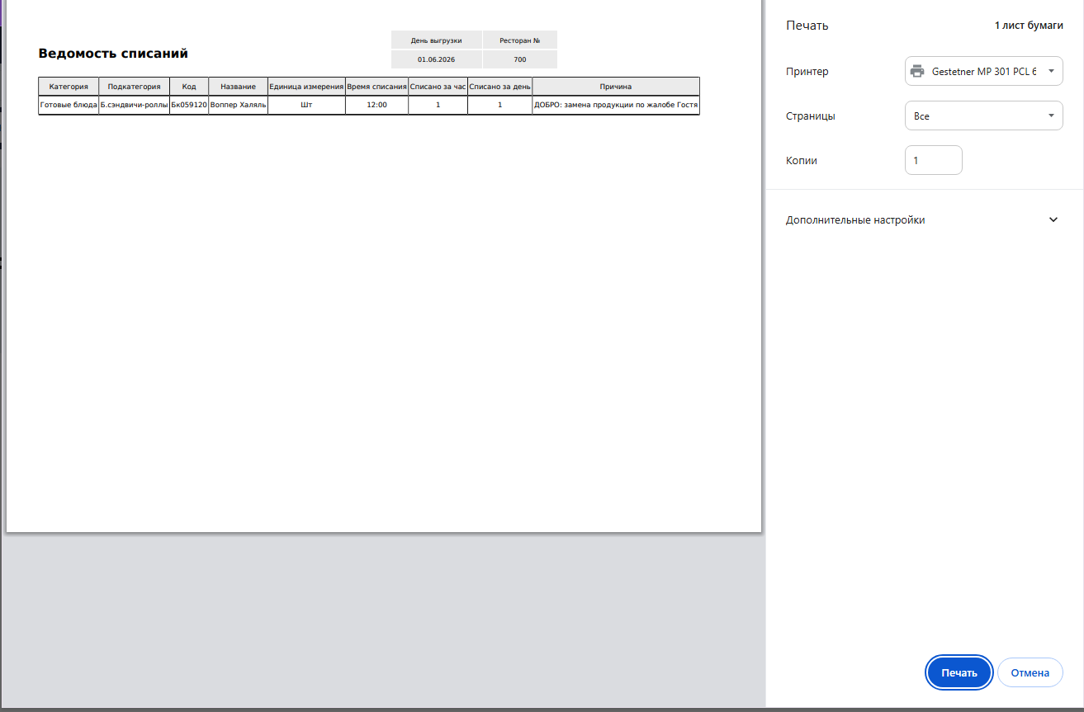
2. Акт о списании товаров в Аксапте
Для чего – видеть списания по «ДОБРО» и другим причинам за прошедший период (например, вчера).
Как использовать – анализировать тенденции по дням, сопоставлять со сменами сотрудников.
Помогает – увидеть повторяющиеся ошибки, требующие системных решений.
Как найти:
«Управление рестораном» → журнал «Списание порчи продукции» → Поставить фильтр «Показать: Разнесено» → Выбрать журнал «ПотерПроизв» за нужный день:
- Выбрать «Строки», чтобы открыть журнал в отдельном окне Аксапты
- Выбрать «Печать» → «Акт о списании товаров» (2-я страница), чтобы выгрузить в Excel
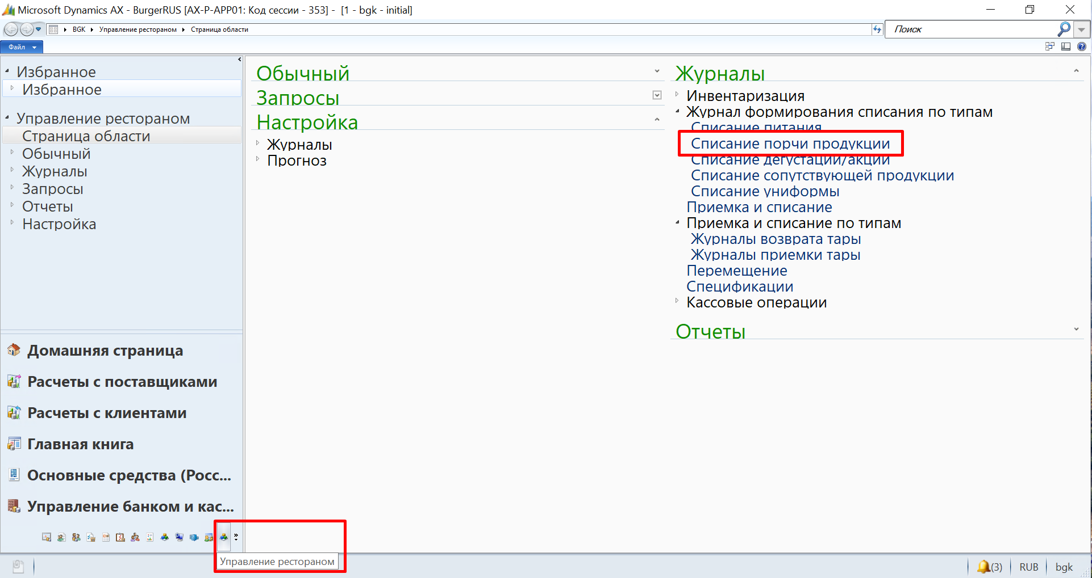
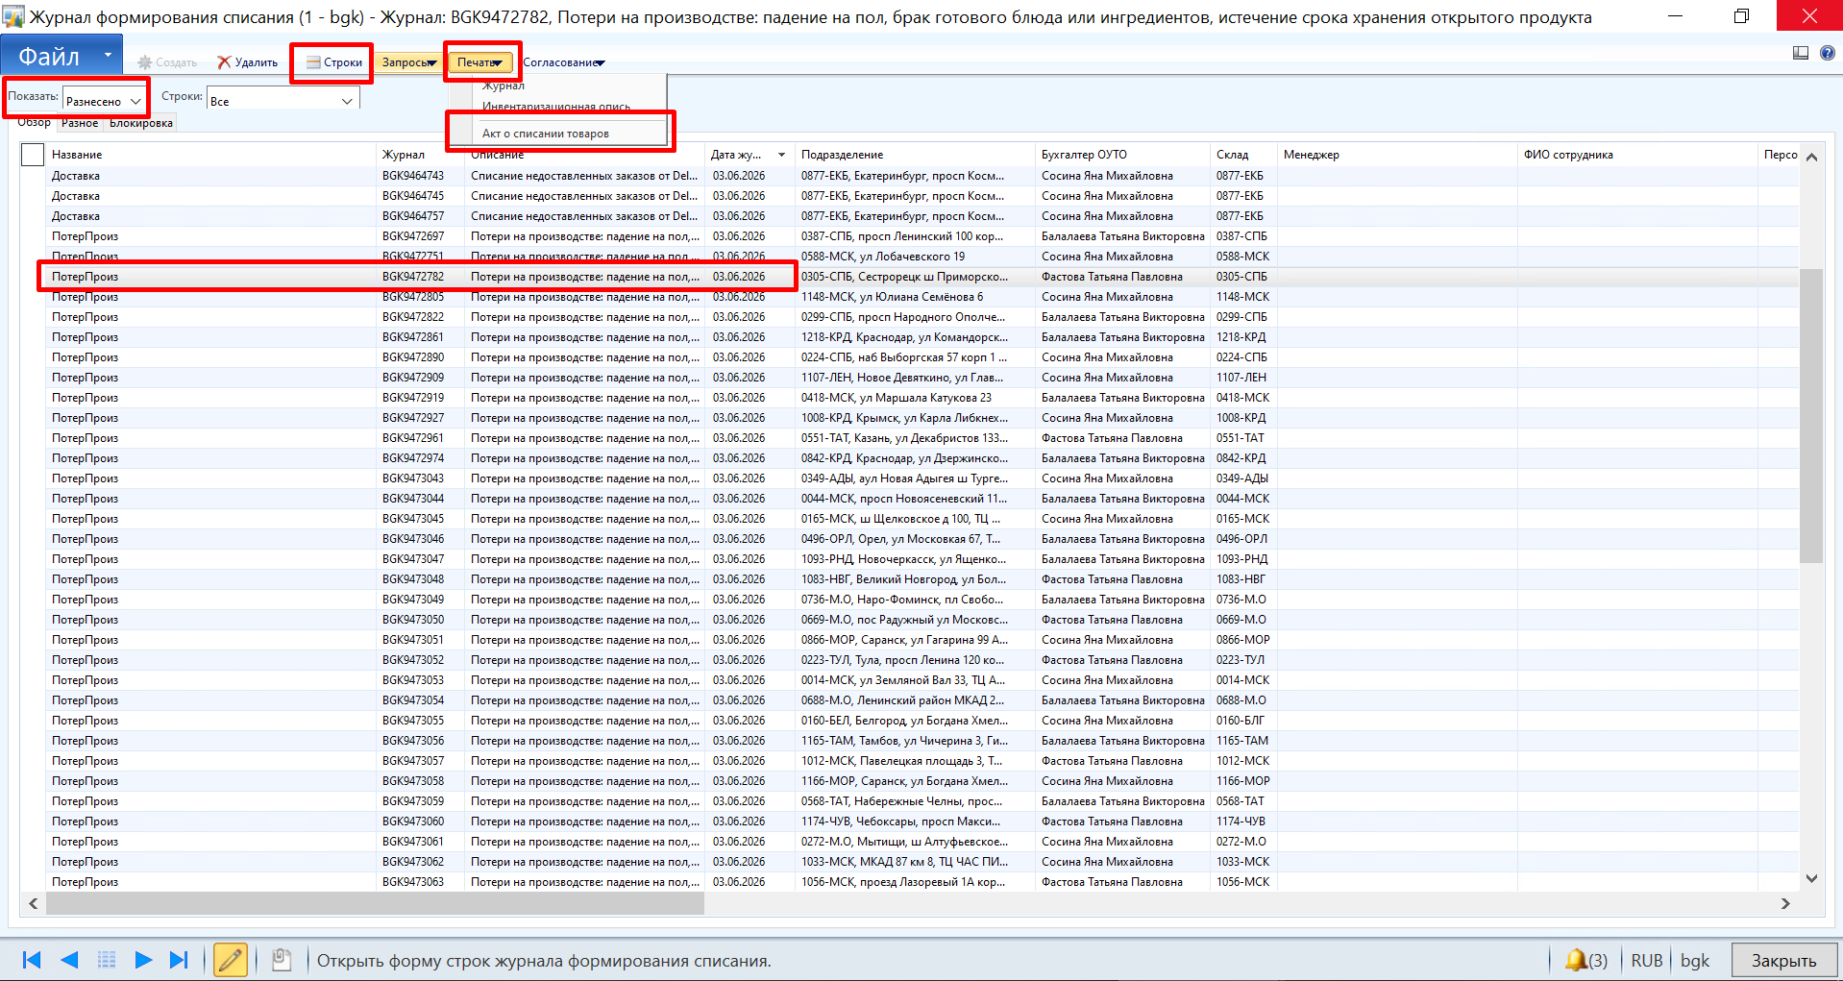
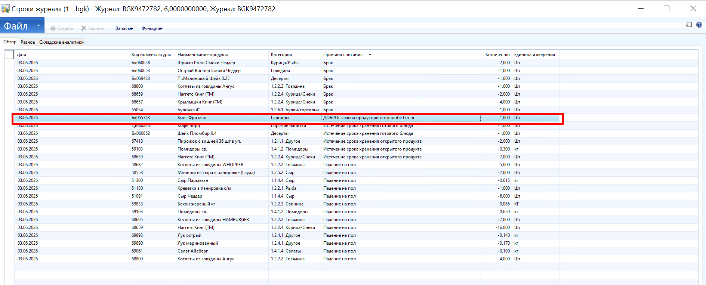
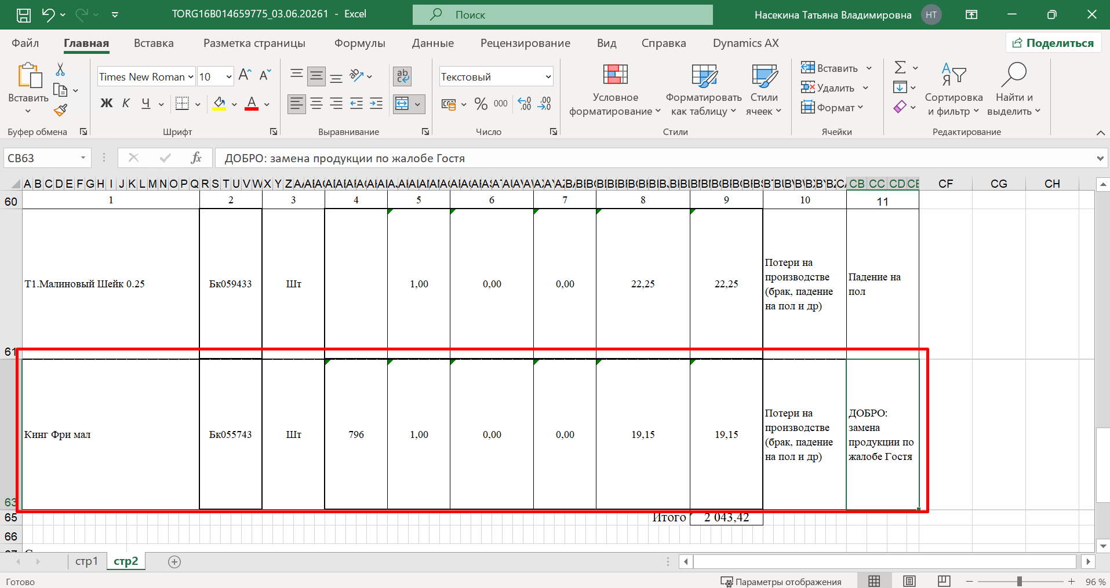
3. Детализация списаний по причине «ДОБРО»
Для чего – полная выгрузка каждого списания: дата, время, блюдо, себестоимость. Приходит на почту ресторанов, ТУ, ОД, ИД в отчете Индекс Гостемании, каждый понедельник. А также на почту ТУ, ОД, ИД совместно с отчетом по комплементам, раз в 2 недели.
Как использовать – разбирать причины списаний, находить корневые проблемы, проводить разборы с командой (можно смотреть видео по времени).
Помогает – перейти от точечного исправления к системным улучшениям.
Кто получает: рестораны, ТУ, ОД, ОДД, ИД.
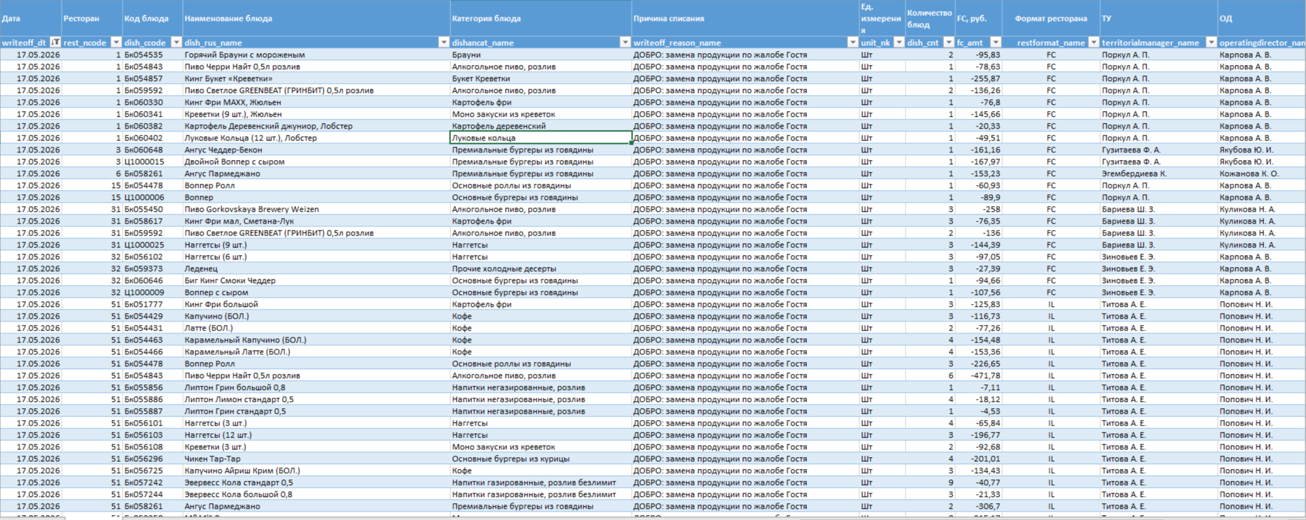
На что обратить внимание: частое списание одного блюда → проблема на кухне/логистике; резкий рост замен → проверить стандарты.
Кейс: анализируем списания по ДОБРО- аккордеон
Нажмите на заголовок, чтобы развернуть шаг.
1. 📅 Ситуация
Ресторан списал 4 позиции по «ДОБРО» 2 мая (выходной день).
2. 🤔 Гипотеза
На первый взгляд может показаться, что списание случайное (человеческий фактор, ошибочно выбрана категория).
Но если копнуть глубже: в тот день на борту был стажёр, которого поставили без ТН (ТН не было в расписании). Ошибки в сборке не корректировались, часть блюд пришлось переделывать по жалобам Гостей.
Аналогичная ситуация повторилась 20 апреля.
Нужно замазать номер ресторана
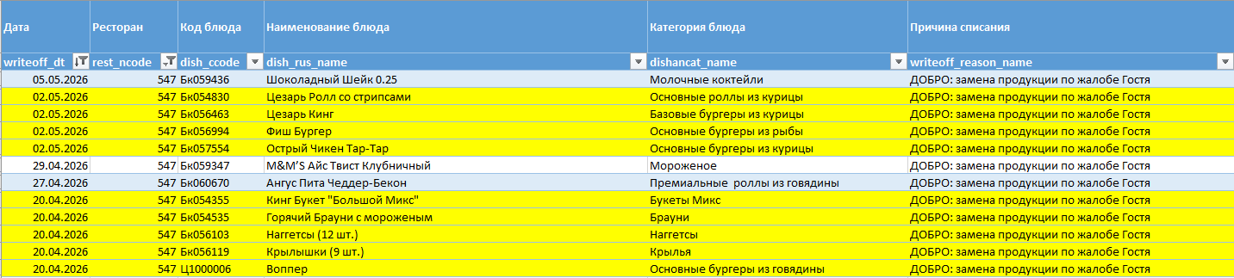
3. 🔍 Действие
Запрашиваем ОС, смотрим расписание и камеры. Выясняем: стажёр работал без ТН, его действия никто не проверял.
4. ⚙️ Решение:
- Внести в расписание обязательное закрепление стажёра за ТН до подтверждения навыков.
- Провести дополнительное обучение по сборке блюд стажеру.

4. Отчёт по комплементам в Кинг пос
Для чего – видеть: сколько комплементов, какие блюда, причины выдачи комплементов, кто пробил, время.
Как использовать – проверять, как команда использует комплементы (редко/часто, в лимите или превышает), анализировать причины и время жалоб, отслеживать работу кассиров.
Помогает – оценивать применение инструмента, уменьшать жалобы, повышать лояльность.
Как найти: KingPos → Отчеты → «Отчет по комплементам».
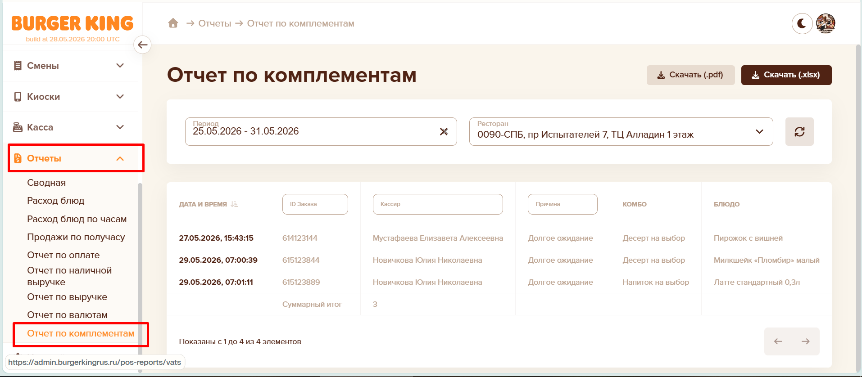Далее даем = Скринкаст (есть от экспертов)

5. Отчёт по комплементам (рассылка на почту для ТУ, ОД, ИД)
Для чего:
Показать, как команда работает с комплементами: сколько их выдается, по каким причинам, какими блюдами и кем из сотрудников — чтобы понимать уровень внимания к Гостям и качеству работы с обратной связью.
Как использовать:
Регулярно смотреть динамику по месяцам, отслеживать, кто из команды активно использует комплементы, а где механика «лежит на полке».
Помогает:
Выявлять рестораны и смены, которые почти не используют комплементы, находить точки роста в работе с жалобами и благодарить команды, которые стабильно и осознанно применяют комплементы; выявлять аномально большое количество пробитых комплементов.
Как найти:
Отчет приходит на почту ТУ, ОД и ИД с почты Новости Гостевого опыта; а также выкладывается на общий диск: S:\Гостевой_сервис\Комплементы и замены.
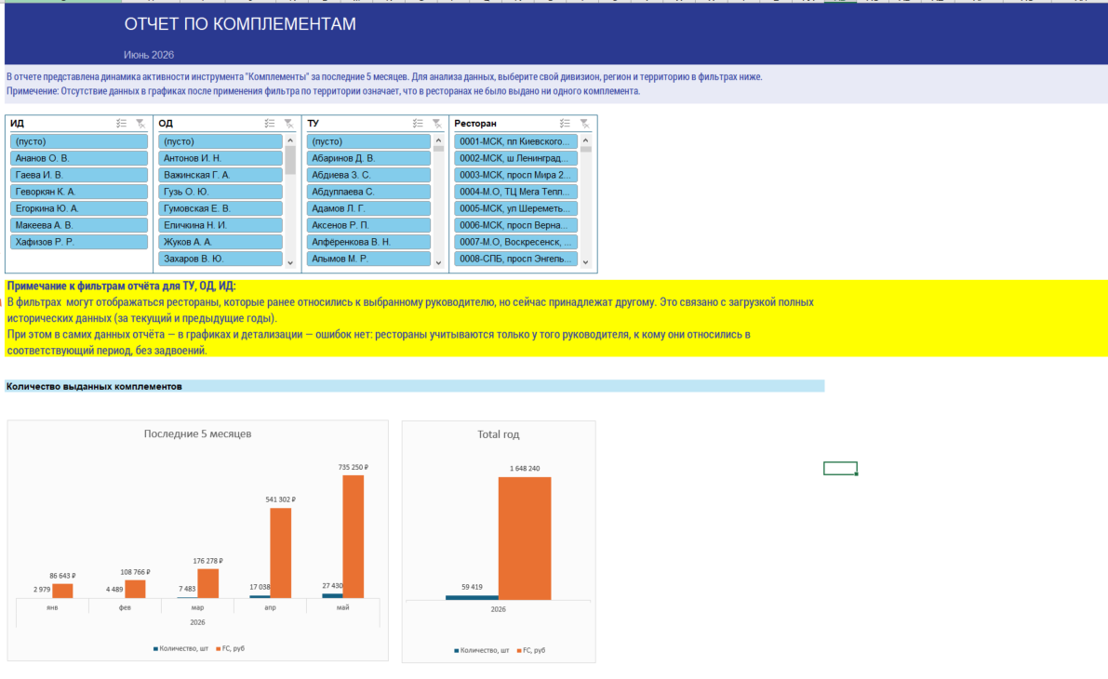
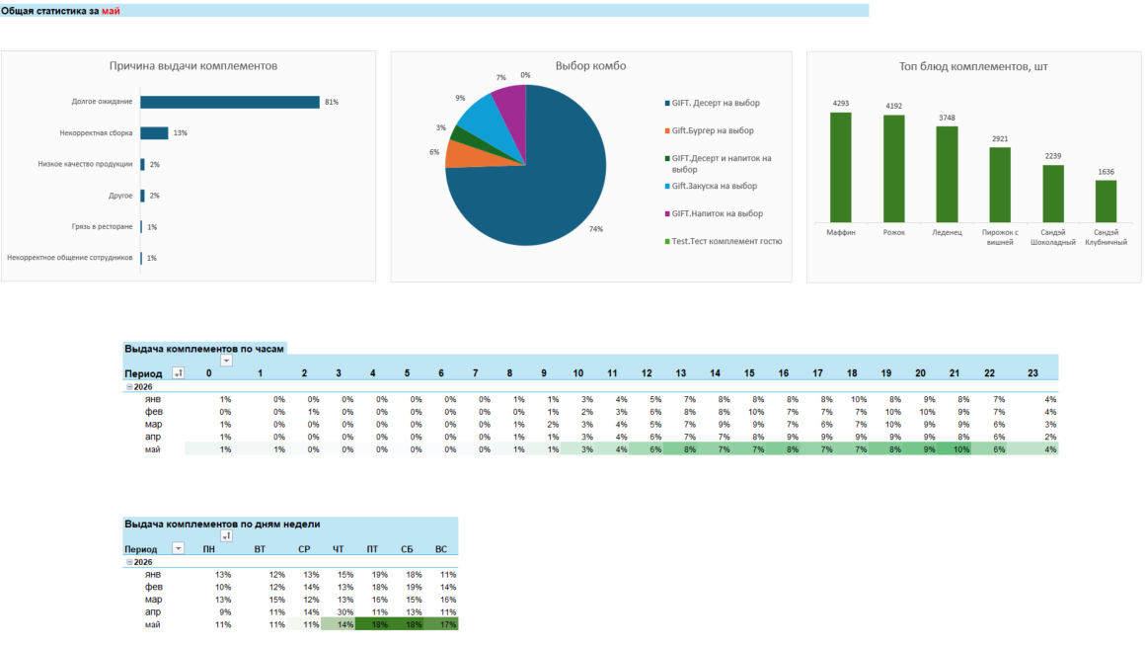

Блок 2. Индекс Гостемании
Индекс Гостемании - показатель удовлетворённости Гостя последним посещением. Рассчитывается на основе оценок, которые Гости ставят в мобильном приложении после заказа (от 1 до 5 звёзд).
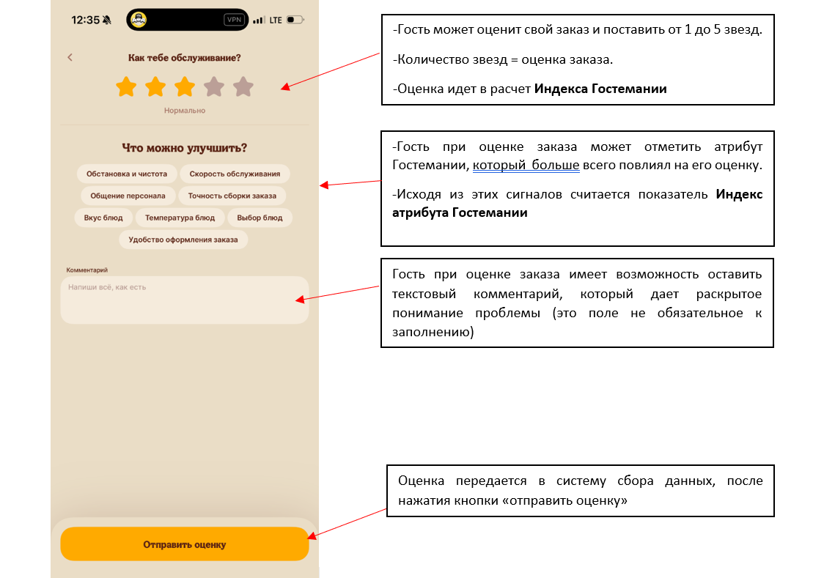
Индекс Гостемании: на что можно повлиять, а на что нет
Карточка‑перевёртыш: на лицевой стороне вопрос «Что влияет на индекс?», на оборотной — зелёный список (то, что влияет) и красный (что не влияет).
Влияет:
• Чистота в зале
• Скорость обслуживания
• Вежливость персонала
• Точность сборки заказа
• Вкус и температура блюд
Не влияет:
- Выбор блюд в меню
- Удобство мобильного приложения
Индекс оценивает только то, что ты реально можешь улучшить.
Остальное системой отсеивается — чтобы оценка была честной.
Как считается:
Среднее арифметическое всех учтённых оценок за период. Формируется не ранее 8 числа следующего месяца, так как у Гостя есть 7 дней на оценку.
Как рассчитываются цели по Индексу Гостемании:
Цели выставляются как среднее за три последних полных месяца.
Где смотреть:
Еженедельный дайджест «Индекс Гостемании» приходит на почту ТУ, ОД, ИД. И находится по ссылке:S:\Гостевой_сервис\тест_на_50_ресторанов\Ежедневный_показатель_CSI
Отчет содержит показатели:
- Динамику Индекса Гостемании:
- Оценки, атрибуты Гостемании, текст отзывов:
- Комплементы и замены ДОБРО
Как работать с индексом Гостемании (кейс) показать через вкладки с горизонтальным пролистыванием
Нажмите на каждый шаг, чтобы увидеть пример из практики.
- Получи аналитику (отзывы, сигналы)
Разбираем отчёт с помощью сводной таблицы.
Ресторан X( нужно замазать номера ресторанов). В отчёте видим: явная проблема — точность сборки, а также по 7 отзывов на категории «температура» и «вкус» (оба про качество продукта).
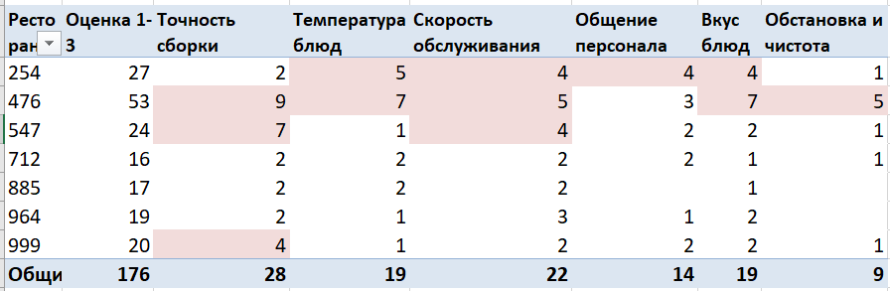
2. 🎯 Определи приоритеты (топ проблем)
Выбираем топ самых западающих атрибутов.
Для ресторана Х приоритеты — точность сборки и качество продукта
3. 📝 Зафиксируй план действий (с помощью ТУ)
Составляем план действий (Action plan) – что конкретно меняем.
Если тебе нужно вспомнить, как составлять Action plan, изучи первый модуль этого курса https://edu.burgerkingrus.ru/_wt/7188515835814474377
4. 🔄 Оцени результаты через период
Через неделю смотрим динамику:
- сколько стало отзывов по выбранным категориям;
- выдавались ли Гостям комплементы (это покажет, работала ли команда с инцидентами).

Шпаргалка для быстрого анализа по атрибутам:
Если индекс падает по конкретному атрибуту это сигнал. Сначала проверь типовые причины (они повторяются чаще всего). Если причины не подходят – тебе нужно идти в углублённый анализ.

Атрибут индекса | Блок ДОС+ | Что проверить в первую очередь (типовые причины)
Чистота в зале | Чистота и оборудование | - Достаточно ли сотрудников в зале (расписание, ITPH)?
 |  | - Выходят ли ночные уборщики по графику?
 |  | - Принимает ли утренний менеджер ночную уборку?
 |  | - Есть ли текущие открытые задачи по клинингу в чек-листе?
Скорость обслуживания | Продажи / Продукт | - Соблюдаются ли тайминги приготовления на кухне?
 |  | - Достаточно ли сотрудников (расписание, ITPH)?
 |  | - Нет ли перегрузки на сборке (анализ ITPH)?
 |  | - Все ли оборудование исправно и включено?
 |  | - Есть ли подготовка к пикам? Сотрудники не ходят на перерыв в пики?
Общение персонала | Люди | - Проходили ли сотрудники обучение по ДОБРО?
 |  | - Проводятся ли ролевые игры на смене?
 |  | - Нет ли текучки, которая влияет на настрой команды?
 |  | - Как менеджер смены личным примером задаёт тон?
Точность сборки заказа | Продукт | - Все ли ингредиенты в наличии (нет ли стоп-позиций)?
 |  | - Обучены ли сотрудники сборке заказов?
 |  | - Обучены ли сотрудники кухни?
 |  | - Не ошибся ли сборщик из-за усталости (график)?
Вкус блюд | Продукт | - Свежие ли продукты (проверка сроков годности, ротации)?
 |  | - Соблюдается ли технология приготовления?
 |  | - Нет ли нарушений в хранении (температурные режимы)?
 |  | - Нет ли нарушений при приеме поставок?
Температура блюда | Продукт | - Соблюдается ли время от готовки до выдачи?
 |  | - Исправно ли тепловое обрудование? (бин, станция картофеля)
 |  | - Не простаивает ли блюдо на выдаче из-за нехватки курьеров/сотрудников?
 |  | - Соблюдается ли выдержка продуктов?

Давай подытожим
Что же делает каждый сотрудник АУП?
Карточки перевертыши
Менеджер
Оборотная сторона:
- Знает приоритеты Гостевого опыта
- Проигрывает ролевые игры с командой
- Разбирает негативные отзывы и сообщает действия на смену по Гостемании
- Организует работу на смене

Директор
Оборотная сторона:
- Анализирует дашборд и данные
- Планирует действия и обучает команду
- Проводит ролевые игры
- Назначает лидеров Гостеприимства
(периодичность: еженедельно / ежемесячно)
Территориальный управляющий
Оборотная сторона:
- Согласовывает планы директоров
- Контролирует выполнение по чек-листу
- Обеспечивает качество процесса
(периодичность: ежемесячно)

Смотри на отчёты по заменам, комплементам и Индекс Гостемании как на подсказки. Они прямо говорят, где ресторан в порядке, а где пора что‑то менять.
Реагируй на сигналы, обсуждай с командой, планируй действия — и гостевой опыт будет расти.
Главное: Доверяй своим решениям и помни: каждый инцидент, правильно решённый на месте, укрепляет бренд.

